**DICCIONARIO**

|  |  |  |  |  |  |  |
| --- | --- | --- | --- | --- | --- | --- |
| **Entidad** | **Atributo** | **Descripción** | **Tipo de campo** | **Validación (Null)** | **PK** | **FK** |
| **Cita** | ID_Cita | Se guardará el código único que identifica la fecha con el cliente | Numerico | Entrada obligatoria | PK |  |
| Nombre | Nombre del Cliente que se va a atender | Caracter | Entrada obligatoria |  |
| Motivo | Lo que se le realizara al cliente | Caracter | Entrada opcional |  |
| Fecha-Hora | Hora y fecha de la cita | Caracter | Entrada opcional |  |
| **Cliente** | ID_Cliente |  |  | Entrada obligatoria | PK | FK: ID_Service  FK:ID_ Product  FK: ID_Publicidad |
| Nombre | Nombre completo del cliente | Caracter | Entrada opcional |
| Telefono | Telefono del cliente | Caracter | Entrada opcional |
| Correo | Correo del cliente | Caracter | Entrada opcional |
| Fecha de nacimiento | Con esta se calcula la edad del cliente para posteriores promociones | Caracter | Entrada obligatoria |
| Nit | Se almacena el dato del cliente para poder ser mostrado en la factura | Caracter | Entrada obligatoria |
| **Producto** | ID_Product | El codigo con el que el cliente se registra en la empresa | Numerico | Entrada obligatoria | PK | FK: ID_Factura  FK: ID_Cliente |
| PCOMPRA | El precio con el que los productos se compran | Numerico | Entrada obligatoria |
| PVENTA | El precio de venta de los productos | Numerico | Entrada obligatoria |
| PROVEEDOR | El nombre del proveedor que brinda los productos a utilizar | Caracter | Entrada obligatoria |
| NOMBREP | La identificacion que posee cada producto | Caracter | Entrada obligatoria |
| **Servicio** | ID_Service | El codigo del servicio que la empresa brinda | Numerico | Entrada obligatoria | PK | FK: ID_Cliente |
| Nombre | Lo que se le va a realizar al cliente cuando acuda a la cita | Caracter | Entrada obligatoria |
| Precio | La cantidad a pagar del servicio que se ofrece | Numerico | Entrada obligatoria |
| Categoria | El tipo de persona al que se va a tender ya que varían los costos | Caracter | Entrada obligatoria |
| **Empleado** | ID_Empleado | El numero con el que el empleado se registra | Numerico | Entrada obligatoria | PK | FK: ID_Factura  FK: ID_User |
| Nombre | Nombre de los practicantes que llegaran a la estética | Caracter | Entrada opcional |
| Fecha Nacimiento | Con esta se calcula la edad del practicante | Caracter | Entrada opcional |
| Procedencia | Se refiere al establecimiento de donde se solicitan las prácticas | Caracter | Entrada obligatoria |
| Teléfono | Telefono del practicante | Caracter | Entrada obligatoria |
| Correo | Correo del practicante | Caracter | Entrada opcional |
| Horas presenciales | Las horas que el practicante llena mediante su procedimiento | Hora | Entrada opcional |
| Foto | Con esta se brindaba mayor detalle de qué practicante asiste |  | Entrada obligatoria |
| **USUARIO** | ID_User | Identificacion del usuario | Numerico | Entrada obligatoria | PK |  |
| Tipo | Se enfatiza a qué tipo de usuario se le restringe o muestra la informacion | Caracter | Entrada obligatoria |  |
| Nombre_usuario | El que hace que se identifique en la plataforma | Caracter | Entrada obligatoria |  |
| Contraseña | Para poder configurar la privacidad | Cifrado | Entrada obligatoria |  |
| **INFORME** |  |  | Graficos | Revelar resultados |  |  |
| Balance general | Reporte financiero que refleja la situación económica de la empresa | PK |  |
| Historial de compras y ventas | Se muestran los ingresos y egresos de la empresa en cuanto a servicios y productos |  |
| Gráficos informativos | Indica el movimiento de la empresa en representación gráfica |  |
| Historial_practicante | Sirve para mostrar las horas realizadas por cada practicante |  |
| **MARKETING** | ID_Publicidad | Identificador de la hoja de publicidad llevada | Numerico | Entrada obligatoria |  |
| Correo Electrónico | Con este se va a poder enviar correos con promociones a los clientes y avisos a los practicantes | Caracter | Entrada obligatoria |  |
| Canal (Red Social) | Servirá para realizar publicidad en la red social | xxxxxxx | Entrada obligatoria | FK: ID_Cliente |
| **Facturacion** | ID_Factura | El numero de factura que se lleva en el registro de la empresa | Numerico | Entrada obligatoria | PK | FK: ID_Service  FK: ID_Product |
| nit | Se busca para poder ser impreso directamente a la factura | Caracter | Entrada opcional |
| nombre | Muestra el nombre del cliente | Caracter | Entrada opcional |
| tipo | Se especifica si es alguna venta o compra | Caracter | Entrada obligatoria |
| monto | La cantidad total a pagar/vender | Numerico | Entrada obligatoria |
| descripcion | Los productos brindados/adquiridose especifican | Caracter | Entrada obligatoria |

**DIAGRAMA ENTIDAD RELACIÓN**

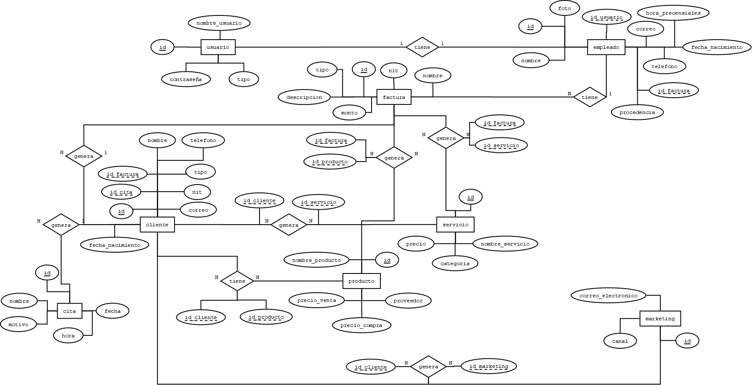

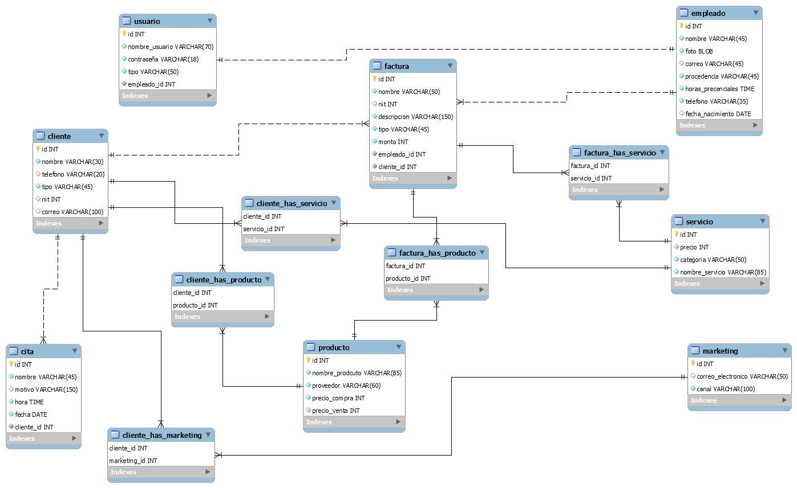

Universidad Rafael Landivar

Campus Quetzaltenango

Facultad de Ingeniería

Base de Datos

Ing. Ivan De Leon

Proyecto Fase 1

Milvia Merriam Estrada Juárez 15443-18

Zoila Estefany Sanchez Lopez 16006-18

Leysi Lucila Ajpuac Raxton 15422-18

Enrique Plato 15362-16

Quetzaltenango, 18 de febrero de 2020.